1 画图说明现代计算机系统的层次结构。
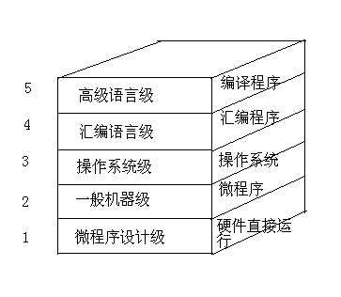
2 简述水平型微指令和垂直型微指令的特点。
水平型微指令：一次能定义并执行多个并行操作微命令的微指令。并行操作能力强，效率高，灵活性强。
垂直型微指令：微指令中设置微操作码字段，采用微操作码编译法，由微操作码规定微指令功能。每条指令功能简单，是用较长的微程序结构来换取较短的微指令结构。
某机器单字长指令为32位，共有40条指令，通用寄存器有128个，主存最大寻址空间为64M。寻址方式有立即寻址、直接寻址、寄存器寻址、寄存器间接寻址、基值寻址、相对寻址六种。请设计指令格式，并做必要说明。
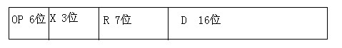
X=000 立即寻址 ，D字段为操作数
X=001 直接寻址 ，EA=D
X=010 寄存器寻址 ，R字段选择寄存器，该寄存器中内容为操作数
X=100 寄存器间接寻址 ，R字段选择寄存器，EA=寄存器中内容
X=101 基址寻址 ，EA=（RX）+D
X=110 相对寻址 ，EA=（PC）+D
六、证明题（12分）
一条机器指令的指令周期包括取指（IF）、译码（ID）、执行（EX）、写回（WB）四个过程段，每个过程段1个时钟周期T完成。
先段定机器指令采用以下三种方式执行：①非流水线（顺序）方式，②标量流水线方式，③超标量流水线方式。
请画出三种方式的时空图，证明流水计算机比非流水计算机具有更高的吞吐率。
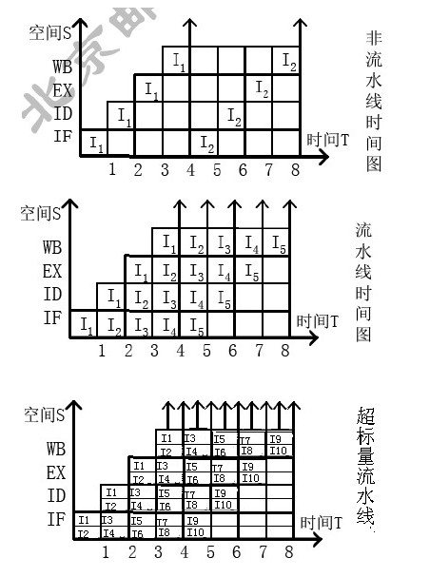
8个单位时间内，非流水线计算机完成2条指令，标量流水线计算机完成5条，超标量流水线计算机完成10条。可见，流水计算机比非流水计算机具有更高的吞吐率。
七、设计题（15分）
CPU的数据通路如图1所示。运算器中R₀～R₃为通用寄存器，DR为数据缓冲寄存器，PSW为状态字寄存器。D-cache为数据存储器，I-cache为指令存储器，PC为程序计数器（具有加1功能），IR为指令寄存器。单线箭头信号均为微操作控制信号（电位或脉冲），如LR₀表示读出R₀寄存器，SR₀表示写入R₀寄存器。
机器指令“STO R1,(R2)”实现的功能是：将寄存器R1中的数据写入到以（R2）为地址的数存单元中。请画出该存数指令周期流程图，并在CPU周期框外写出所需的微操作控制信号。（一个CPU周期含T₁～T₄四个时钟信号，寄存器打入信号必须注明时钟序号）
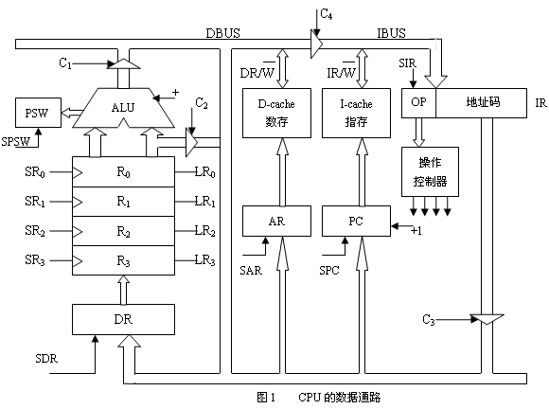
指令周期流程图
